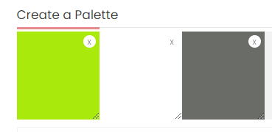

He escogido estos tres colores porque me recuerdan a la clase. Son los 3 colores predominantes. Tal vez se ha quedado una paleta de colores demasiado clara, pero el contraste ya lo hace el verde cuando lo combinas con los otros colores.

**El verde amarillento, HEX: A9E90C**. Es el color que predomina en la clase, ya que tanto el mobiliario como la puerta y demás cosas llevan este color. He intentado cambiarlo un poco para que no sea el mismo, siendo posiblemente este más claro. Además, es un color que me representa libertad y naturaleza cuando lo veo.

**Blanco, HEX: FFFFFF**. Es un color que a mi parecer debe de estar en cualquier paleta de colores porque combinan perfectamente con cualquier otro color. En clase tanto las paredes como el techo son de este color.

**Gris, HEX: 6A6C67.** Color muy utilizado en informática y electrónica, debido a que es el color básico (o negro) junto al blanco que predomina en los aparatos electrónicos.